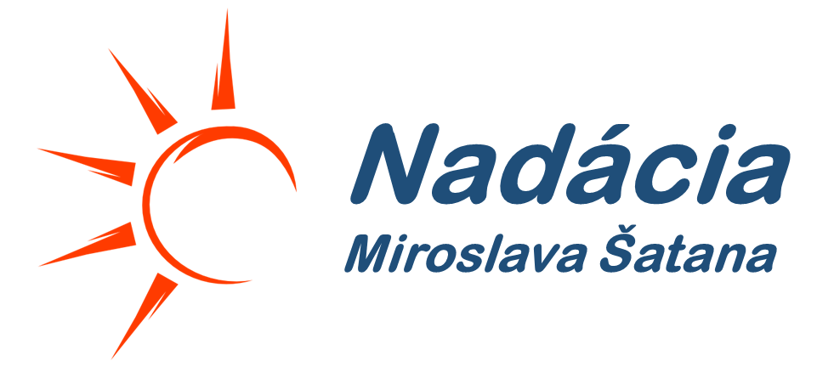

VÝROČNÁ SPRÁVA
2024

POMÁHAME OD ROKU 2002

Obsah :
- Zhodnotenie 2024
- Finančný výkaz
- Plán 2025

Spracoval : Mgr. Emil Šatan
- ZHODNOTENIE 2024

Nadácia Miroslava Šatana vznikla zápisom do registra nadácií pod číslom 203/NA-2002/672 zo dňa 9.8.2002
Zakladateľom nadácie je Miroslav Šatan, je zároveň členom správnej rady nadácie.
Poslaním nadácie je materiálne a finančne poskytovať pomoc zdravotne postihnutým a sociálne odkázaným deťom na Slovensku. Tým nadácia plní verejnoprospešný účel.

V roku 2024 sa nám podarilo zorganizovať 2 charitatívne podujatia. Celkový príjem bol takmer 34.000 eur, vrátane príjmu z 2% .
Výdaje tento rok prevýšili príjmy. Boli niečo cez 36.300 eur. Okrem darov a teda verejnoprospešného účelu nadácie boli peniaze použité na externé marketingové a právne služby. Nadácia získala vlastnú web stránku www.nadaciamirasatana.sk . Správca nadácie rozbehol spoluprácu s viacerými partnermi, s ktorými by v ďalších rokoch mohli vznikať nové charitatívne projekty a získavanie donorov, pre plnenie účelu nadácie.
Celkový sumár bol teda mínus 2.404,36 €.

- FINANČNÝ VÝKAZ

  - Príjmy
Dary prijaté rozpis :
Názov | Skupina | Suma
SportZoo oz | DAR prijatý | 900,00 €
MY IT sro | DAR prijatý | 5 000,00 €
Asset inter sro | DAR prijatý | 16 000,00 €
Solčanská Lívia | DAR prijatý | 100,00 €
Neuschl Roman | DAR prijatý | 300,00 €
Nadácia Fortuna | DAR prijatý | 1 000,00 €

Príjmy sumár :
SPOLU | 2% dane | 10 681,86 €
SPOLU | DAR prijatý | 23 300,00 €
SPOLU PRÍJMY |  | 33 981,86 €

  - Výdaje
Dary – verejnoprospešný účel nadácie :
Názov | Skupina | Suma
Viktória Janošková | DAR vydaný | - 1 000,00 €
HK 18 Karpatský Sokol | DAR vydaný | - 10 000,00 €
Richard Vilinský | DAR vydaný | - 2 000,00 €
Marek Tomáš | DAR vydaný | - 2 000,00 €
Eliáš Compel | DAR vydaný | - 2 000,00 €
Tobiáš Budzák | DAR vydaný | - 2 000,00 €
Matúš Hudáček | DAR vydaný | - 2 000,00 €
Alexandra Šintálová | DAR vydaný | - 2 000,00 €
ZŠ pre žiakov s Autizmom | DAR vydaný | - 4 000,00 €
Martin Kožuch | DAR vydaný | - 2 000,00 €
Marta Lučánská | DAR vydaný | - 645,10 €
Bibiána Kyselicová | DAR vydaný | - 1 000,00 €
OZ pri FN BB | DAR vydaný | - 2 000,00 €

Výdaje sumár :
Externé služby |  | (právne, ekonomické a organizačné služby) |  | - 3 405,60 €
Dary vydané |  |  |  | - 32 645,10 €
Správa nadácie |  | (kancelárske potreby, drobné nákupy) |  | - 335,51 €
Výdaje spolu |  |  |  | - 36 386,21 €

  - Sumár
Príjmy 2024 : 33.981,86 €
Výdaje 2024 : -36.386,21 €

SPOLU : - 2.404,35

- PLÁN 2025

Správna rada Nadácie schválila pre rok 2025 organizáciu troch charitatívnych podujatí, z ktorých očakáva príjem na úrovni 25.000 eur. Takisto sa Nadácia zaregistrovala ako príjemca 2% z daní, kde očakáva príjem do 5.000 eur.
Plán výdajov je na úrovni 30.000 eur, z toho na verejnoprospešný účel nadácie je plánovaných 26.000 eur a 4.000 eur je plánovaných na správu nadácie a organizáciu charitatívnych podujatí.

